Laura Engeldinger
3A*
„Homophobie kommt nicht immer von außerhalb der LGBTQ+ Community, sondern ist auch innerhalb der Community weit verbreitet.“
Tabuthema Homophobie

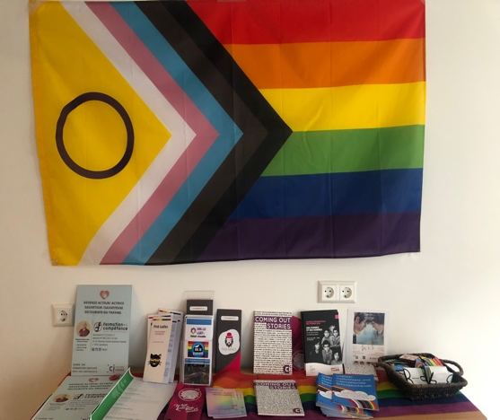
Wir sind im Jahre 2022 und die Mitglieder der LGBTQ+ Community müssen sich immer noch jeden Tag mit Homophobie und Diskriminierung auseinandersetzen. Obwohl Luxemburg eines der Länder mit der größten Akzeptanz und Unterstützung in Europa ist, gibt es immer noch eine Menge nicht aufgedeckter Homophobie und Heteronormativität, über die die Menschen nicht sprechen. Studien besagen, dass 87 % der Luxemburger der Meinung sind, dass LGBTQ+ Mitglieder die gleichen Rechte wie Nicht-LGBTQ Mitglieder haben sollten, was sehr viel ist, aber stimmt das immer? Gelten diese Rechte noch, wenn es um queere Flüchtlinge geht, die besondere Bedürfnisse brauchen? Sind Erwachsene immer noch so unterstützend, wenn ihr eigenes Kind sich als queer outet?
Wenn Eltern so tolerant sind, warum glauben sie dann immer noch nicht an die sexuelle Orientierung ihres Kindes und denken immer noch, dass es eine Phase ist, aus der sie herauswachsen werden? Wie kann es sein, dass manche Menschen immer noch nicht die bevorzugten Pronomen einer Transsexuellen oder nicht binären Person respektieren und benutzen können?

Um genauer auf die Probleme dieser Personen einzugehen, habe ich mich mit dem Thema noch genauer befasst, indem ich mich mit 2 Spezialisten, die beide auch Part der LGBTQ+ Community sind, unterhalten habe.
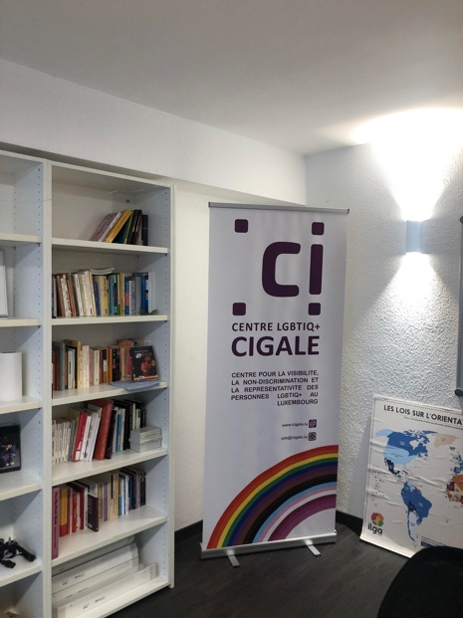
Sie arbeiten beide in dem Zentrum „ Cigale“, eine professionelle Dienststelle, die Beratung und Unterstützung für jede Person anbietet, die Fragen zu sexueller Orientierung, Transidentität, Coming-Out und Geschlechtsidentität hat oder natürlich jede Person, die sich für sexuelle und geschlechtliche Vielfalt interessiert.

Würden Sie sich beide bitte kurz vorstellen?

Ich bin Elsa und ich bin nicht binär, dass bedeutet dass ich mich weder als Frau noch als Mann identifiziere, und ich bin Pansexuell. Ich arbeite seit 3 Monaten im Zentrum Cigale und bekümmere mich um alles was mit der queeren Jugend zu tun hat, wie zum Beispiel organisiere ich Werkstätte in Schulen. Unter anderem habe ich Erziehungswissenschaften studiert.

Ich bin Romain, mein Geschlecht ist männlich und ich bin homosexuell. Ich arbeite seit 8 Monaten im Zentrum Cigale in Luxemburg. Mein Job ist sehr sozial, da ich im Eingang des Zentrums arbeite und jeden Tag eine Menge neue Menschen kennenlerne. Ich bin verantwortlich für alle Anrufe und E-mails, die wir täglich zugeschickt bekommen. Manchmal arbeite ich auch in den Projekten von Elsa mit.

Wer kommt eigentlich alles zu Ihnen?

Es hängt davon ab, aber die Zahl der jungen Menschen die zu uns kommen ist auf jeden Fall höher. (d.h. Personen unter 30 Jahren) Manchmal kommen sie alleine oder mit ihren Eltern zusammen.
Wir haben festgestellt, dass die meisten Menschen, die zu uns kommen transsexuelle Personen zwischen 14 und 30 Jahren alt sind. Häufig handelt es sich auch um Flüchtlinge, die die Hälfte unserer Kunden ausmachen.
Außerdem kommen auch viele Eltern zu uns um sich zu informieren, wie sie auf das „Outing“ ihres Kindes reagieren sollen.
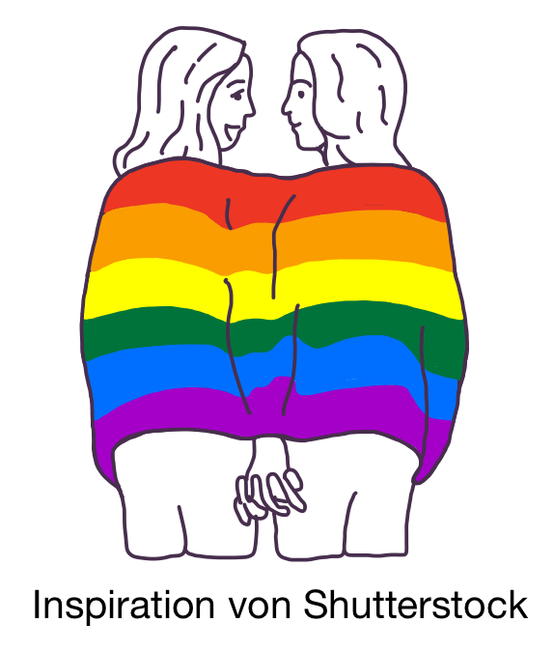
Wann haben Sie zum ersten Mal gemerkt, dass Sie nicht heterosexuell sind?
Wie haben Sie es anderen gesagt?

Romain antwortet als erster. Wie die meisten Menschen auch, habe ich meine Sexualität während der Pubertät das erste Mal in Frage gestellt. Schnell merkte ich, dass ich nicht wie meine Freunde auf Mädchen stehe, sondern auf Jungs. Dies habe ich aber keinem verraten bis zu meinem 21. Lebensjahr. Erst dann fühlte ich mich wohl in meiner Identität, vor allem wegen der sozialen Medien. Ich habe Menschen wie mich gefunden und konnte mich mit ihnen über tiefere Themen der Homosexualität und über verschiedene Erfahrungen unterhalten.
Ich habe mich gegenüber meinen Eltern nicht wirklich als homosexuell geoutet, sie haben es langsam gemerkt, als ich meinen ersten Freund nach Hause gebracht habe.

Elsa: Ich kam eher gut klar mit meiner Sexualität, weil ich eine Darstellung durch eine bestimmten Fernsehsendung bekam. So wie bei Romain habe ich mich auch nicht wirklich gegenüber meinen Eltern geoutet, sondern meine Familie hat die Tatsache akzeptiert, dass ich auch manchmal romantische Beziehungen mit Frauen hatte. Mit meiner geschlechtlichen Identität war alles ein bisschen komplizierter. Auch wenn ich schon als Kind und Teenager eher ein jungenhaftes Mädchen war, habe ich erst mit 26 mein Geschlecht zu nicht binär geändert. Meinen Eltern habe ich dies aber nicht gesagt, nicht weil sie es nicht akzeptiert hätten, sondern, weil ich mich dann sehr detailliert und oft hätte erklären müssen und das habe ich ziemlich satt. Außerdem habe ich Angst dass sie meine Pronomen nicht immer respektieren würden.
Jetzt weiß ich dass sie es nicht mit Absicht tun. Doch wenn sie es noch immer falsch machen würden, nachdem ich sie darauf hingewiesen hätte, würde mir das noch mehr weh tun.
Bis heute habe ich aber noch Schwierigkeiten mich selbst zu akzeptieren und der Gedanke, dass ich mir alles nur einbilde, fliegt mir auch manchmal durch den Kopf.

Berichten Sie bitte von einer Ihrer schlechten Erfahrungen!

Romain: Ich habe mich zuerst auf Twitter bei meinen Online-Freunden geoutet. Ich wusste, dass andere Leute in meinem wirklichen Leben mich leicht finden und mein Geheimnis herausfinden könnten, aber es war mir egal. Ich war endlich damit einverstanden, dass andere Leute meine Sexualität kannten, aber dann erzählte dieses Mädchen, mit dem ich nicht einmal wirklich befreundet war, meinem damaligen besten Freund, dass ich schwul wäre.
Er hatte Probleme dies zu akzeptieren und sagte mir, er brauche Zeit, um das alles zu verarbeiten, auch wenn es überhaupt nichts mit ihm oder unserer Freundschaft zu tun hatte. Nach ein paar Wochen ging der Kontakt zu ihm verloren und er redete nicht mehr mit mir. Ich fühlte mich wirklich schlecht, weil er mich aufgrund meiner Sexualität nicht unterstützte. Heute bin ich jedoch überaus glücklich, dass unsere Freundschaft damals zu Ende ging..
Elsa: Zum Glück habe ich nicht viele schlechte Erfahrungen gemacht, aber es gibt eine mit einer Partnerin. Grundsätzlich haben meine Eltern meine transsexuelle Freundin damals nicht akzeptiert. Sie verstanden ihre Identität nicht und wussten nicht, wie sie sich verhalten sollten. Ich wusste nicht wie ich reagieren sollte und es war auch sehr unangenehm für mich.

Welche Gruppen in der lgbtq+ Community bekommen Ihrer Meinung nach nicht genug Anerkennung und Hilfe?

Ich finde, dass über Intersexualität allgemein nicht genug aufgeklärt wird. Die meisten Menschen wissen überhaupt nicht, dass es Intersexualität gibt, obwohl sehr viele Menschen mit beiden Geschlechtsteilen geboren werden.
Ausserdem haben es Transsexuelle Personen vor allem Schwarze Trans Frauen noch immer sehr sehr schwer. Nicht nur ist ihre Todesrate und Gewaltungsrate die höchste, doch es gibt auch noch zahlreiche Menschen die nicht an Transsexualität glauben, einfach weil sie es nicht verstehen.
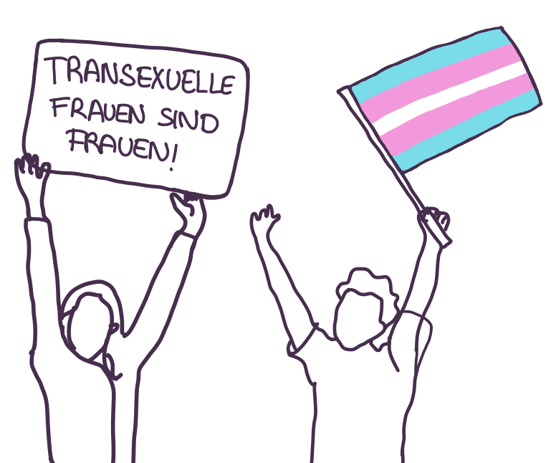
Aussagen wie „Ich will mit keiner Transsexuellen Frau ausgehen weil sie männliche Genitalien hat“ oder „Jeder hat Vorlieben, ich mag nur „cisgender“ Männer/Frauen“ sind keine Entschuldigung für Transphobie.
Obschon es Aufklärung, vor allem auf den sozialen Medien gibt, ist die Transsexualität noch immer ein Tabuthema in Luxemburg.
Wie auch intersexuelle Menschen werden asexuale und aromantische Personen komplett von der Gesellschaft ignoriert. Generell wird nur über romantische und sexuelle Beziehungen gesprochen und nur diese im Leben nötig sind. Jeder müsse eines Tages einen Partner finden und diesen heiraten, beziehungsweise sexuelle Erfahrungen machen und wenn das nicht der Fall ist, dann ist etwas falsch mit der Person. Natürlich ist dass kompletter Schwachsinn.

Welche Klischees und Stereotypen schaden der Gemeinschaft?

Meiner Meinung nach gibt es am meisten Stereotypen für schwule Männer. Männer in homosexuellen Beziehungen werden immer noch so heteronormativ dargestellt, indem berühmte Stereotypen verwendet werden. Die Gesellschaft stellt sich die Beziehung oft folgendermaßen vor: einer der beiden Männer ist viel weiblicher und wird oft als dünn, klein und sensibler dargestellt, während sein Partner ein eher muskulöser, großer und männlicher Typ ist.
Diese Form der Homosexualität ist auch die einzige, die in Fernsehsendungen oder in den sozialen Medien vertreten ist. Meistens kommt noch dazu, dass beide Charaktere weiss sind und es gibt keine weitere Diversifikation. Dies schadet vor allem junge queere Teenager, die sich mit solchen Charakteren identifizieren wollen, doch dann merken dass sie gar nicht in diese Rubrik passen.

Was sind Beispiele für internalisierte Homophobie, die häufig vorkommen?

Homophobie kommt nicht immer von außerhalb der LGBTQ+ Community, sondern ist auch innerhalb der Community weit verbreitet. Personen aus der schwulen oder lesbischen Gemeinschaft zum Beispiel sind oft nicht einverstanden oder glauben nicht an Bisexualität. Sie behaupten, dass es nur möglich ist, sich von einem Geschlecht angezogen zu fühlen.
Sogar innerhalb der transsexuellen Gemeinschaft kommt es oft zu gegenseitigen Verurteilungen.
Oft kategorisieren sich transsexuelle Menschen gegenseitig und glauben, dass jeder nur stereotype Züge des Geschlecht haben sollte, zu dem sie übergegangen sind. Das bedeutet zum Beispiel, wenn du dein Geschlecht von Mann zu Frau gewechselt hast, darfst du jetzt nur noch weibliche Züge haben und deine sexuelle Identität nicht mehr hinterfragen oder ändern. Falls man das nicht befolgt, gilt man nicht als „echte“ Transsexuelle.

Was war eine der aufregendsten Veränderungen, die Sie in Bezug auf die queere Community gesehen haben?

Diese Veränderung ist bereits vor ein paar Jahren passiert, doch das war ein großer Schritt für die Rechte von transsexuellen Menschen.
Im Jahre 2018 wurde das neue Verwaltungsverfahren durchgesetzt. Geschlechts- und Namensänderungen werden erlaubt, ohne dass ein ärztliches Attest, ein chirurgischer Eingriff oder eine Hormonbehandlung erforderlich sind. Unangenehme Situationen am Flughafen, in denen man sich erklären muss, warum man dem notierten Geschlecht nicht entspricht, können durch dieses neue Verwaltungsverfahren endlich verhindert werden.

Welche Veränderungen hoffen Sie noch zu sehen?

Eine sehr banale, aber wichtige Veränderung wäre die Einführung von geschlechtsneutralen Toiletten oder Umkleidekabinen vor allem in Schulen. Was für „cishet“ Menschen normal ist, kann anderen sehr schwer fallen. Egal welche Toiletten nicht binäre Personen wählen, das Starren gehört zu ihrem Alltag. Daher müssen genderqueere Menschen sich ständig in eine der beiden Geschlechterkategorien einordnen. Das ist total hypokritisch.
Ein komplett anderes Thema, was mehr Aufmerksamkeit braucht, ist die Aufnahme von queeren Flüchtlingen die hier in Luxemburg ankommen. Oft sind sie hier, weil sie versucht haben, aus ihrem Land und der dortigen Homophobie zu fliehen. Doch, wenn sie mit allen anderen Immigranten zusammen kommen, werden sie sich immer noch mit Homophobie auseinandersetzen müssen und dies kann auch zu mentale Krankheiten führen. Darum brauchen queere Flüchtlinge unbedingt besondere Behandlung und Unterstützung von geschulten Mitarbeitern, die spezielle Fragen oder Probleme zum Thema Sexualität oder Identität lösen können.
Da die eingewanderten Flüchtlinge oft schon viel Stress haben, würden diese Konsultationen für sie sehr hilfreich sein.
Wir haben leider noch keine Lösung oder Alternative für dieses Problem aber es wäre wichtig und interessant weiterhin in diesem Bereich nach Lösungen zu suchen.

Mein persönliches Fazit und meine Lösungsvorschläge:

Schlussfolgernd, schlage ich folgende Lösungen vor. Eine erste Initiative wäre ein besonderes Zentrum nur für queere Flüchtlinge, wo sie alle möglichen Hilfestellungen bekommen könnten, um ihnen eine Sicherheit in Luxemburg zu versichern.
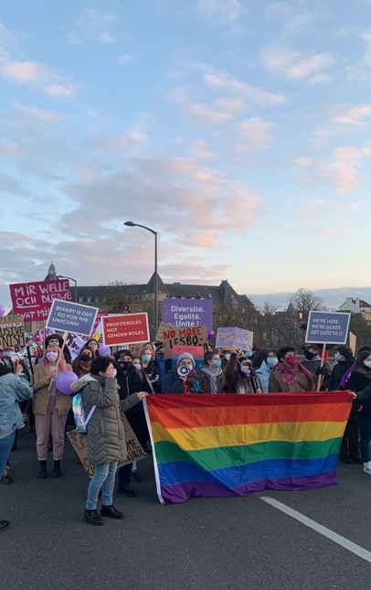
Nicht nur im realen Leben sind Personalpronomen, mit denen man sich auf eine Person bezieht, wichtig, doch auch im Internet. Es ist es sehr hilfreich seinen Pronomen auf dem eigenen sozialen Medien Account hinzuzufügen, um diese für Transsexuelle zu normalisieren. Das Teilen von Bildungsbeiträgen auf den sozialen Medien ist unheimlich praktisch, weil die Botschaft sehr schnell um die Welt geht.
Fernsehsendungen sollten auch viel diversere Charaktere in ihre Shows einbauen, so dass jeder sich von jungem Alter an, mit verschiedenen Charakteren identifizieren kann.
Auf die Strasse zu gehen und zu Protestieren ist natürlich einer der wichtigsten Weisen, wie man auf Probleme oder generell auf die LGBTQ+ Gemeinschaft aufmerksam machen kann. Der „Pridemarch“ ist der bekannteste Protest der Gemeinschaft.
Eine weitere Maßnahme, ist die Bildung im privaten oder Schulbereich. Eltern sollen den Kindern schon sehr früh klar machen, dass es verschiedene Sexualitäten und sexuelle Identitäten gibt und nicht davon ausgehen, dass ihr Kind heterosexuell ist. Diese Aufklärung kann ganz einfach durch Bücher, Musik und Filme mit diversen Charakteren ausgeführt werden. In der Schule kann im Biologie Unterricht nicht nur über heterosexuellen Geschlechtsverkehr aufgeklärt werden, sondern auch über homosexuelle Themen. Politische Initiativen wären zum Beispiel Bestrafungen gegen öffentliche Homophobe aussagen.Natürlich kann man nicht alles Aussagen beweisen, doch öffentliche sollten auf jeden Fall bestraft werden.

Laura Engeldinger 3eA* (Lycée Robert Schuman)

